VODOMĚRNÉ ŠACHTY
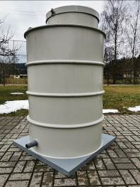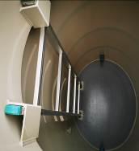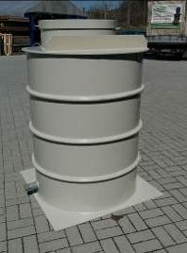

Vodoměrné šachty popsané v této dokumentaci jsou objekty na podzemním vodovodním potrubí umožňující instalaci, manipulaci a obsluhu vodoměru a ostatních armatur vodovodní sítě. Jedná se o kompletní hranatou nebo válcovou šachtu opatřenou zastropením a vstupní šachticí, plastovým poklopem, hliníkovým žebříkem a prostupy. Šachty, včetně ztužujících žeber, jsou vyrobeny z polypropylenových desek technologií svařováním.

Šachta je standardně osazena hliníkovým žebříkem ukotveným do stěny. Šachta je vodotěsná ve smyslu ČSN 75 0905.
U šachty se předpokládá osazení vodovodní armaturou a vodoměrnou soupravou. Toto vystrojení není standardně s šachtou dodáváno. Důvodem je požadavek správců vodovodních sítí na vlastní dodávku armatur a soupravy při napojování nemovitosti na vodovodní řad.

S – šachta je určená k instalaci pod úroveň terénu bez dalšího statického zajištění šachty (samonosné provedení), pouze jako pochůzná.
N – šachta je určená k instalaci pod úroveň terénu s následným statickým zajištěním šachty proti předpokládanému zatížení (nesamonosné provedení).
D - jedná se o dvouplášťový skelet nádrže vyrobené z polypropylénu, plnící funkci ztraceného bednění. Skelet je v meziplášti z výroby opatřený fixovanou betonářskou výztuží a je zcela připraven k vybetonování. Na místě instalace je meziplášť vybetonován a plastový skelet potom zabezpečuje dokonalou ochranu betonu před působením vnějších vlivů z vnější i vnitřní strany nádrže a dokonalou vodotěsnost nádrže

Osazení do terénu
Vykopání stavební jámy (rozměry jsou dány velikostí šachty zvětšené o manipulační prostor).V případě výskytu podzemní vody snižte její hladinu pod úroveň základové desky
Na dně výkopu se provede vodorovná základová desku z betonu tloušťky min. 100 mm . Rozměry základové desky jsou dány rozměry vodoměrné šachty zvětšené na každé straně o 100 mm.
Šachta se usadí na zatuhlou, vyzrálou a očištěnou základovou desku. Po usazení šachty se připojí vodovodní přípojka a utáhnou vodotěsně prostupy.
Šachta se obsypává přesátou zeminou (samonosné provedení) nebo plášť obetonujte.
Víko vodoměrné šachty je pochozí.

Při nebezpečí spodní vody je nutno osadit vodoměrnou šachtu s dvouplášťovým skeletem.

Vodoměrné šachty, poklop pochozí,
samonosná

Typ | Průměr (m) | Výška (m) | +Revizní otvor prů /výška(m) | Hmotnost (kg)
VŠ 1 | 1,0 | 1,0 | 0,6 x 0,5 | 50
VŠ 2/120 | 1,0 | 1,2 | 0,6 x 0,2 | 51
VŠ 2/130 | 1,0 | 1,3 | 0,6 x 0,2 | 52
VŠ 3 | 1,2 | 1,0 | 0,6 x 0,5 | 60
VŠ 4 | 1,2 | 1,2 | 0,6 x 0,3 | 65
VŠ 5 | 1,2 | 1,3 | 0,6 x 0,2 | 65
VŠ 6 | 1,3 | 1,0 | 0,6 x 0,5 | 70
VŠ 7 | 1,3 | 1,2 | 0,6 x 0,3 | 72
VŠ 8 | 1,5 | 1,2 | 0,6 x 0,3 | 87
VŠ 9 | 1,5 | 1,3 | 0,6 x 0,2 | 90
VŠ 10 | 1,5 | 1,5 | 0,6 x 0,3 | 95
Průměr nádrže vodoměrné šachty, hloubku a výšku komínku lze vyrobit dle požadavku odběratele či projektanta.

Výhody a přednosti PP vodoměrných šachet
- snadné a rychlé osazení do terénu
- naprostá vodotěsnost
- snadný přístup do šachty

